电子科技大学研究生试卷
学 号 姓 名 学 院
…………………… 密……………封……………线……………以……………内……………答…… ………题……………无……………效……………………
（考试时间： 至 ，共__2_小时）

课程名称 图论及其应用 教师 学时 60 学分
教学方式 讲授 考核日期_2011__年___月____日 成绩
考核方式： （学生填写）

一．填空题(每空1分，共22分)
1．若n阶单图G的最小度是，则其补图的最大度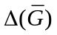=_____。
2．若图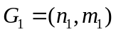，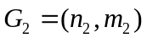，则它们的积图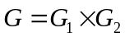的顶点数=_____; 边数=_____。
3．设是图的推广邻接矩阵，则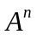的行列元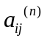等于由中顶点到顶点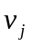的长度为______的途径数目。
4．完全图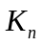的邻接矩阵的最大特征值为_______。
5. 不同构的3阶单图共有_______个。
6. 设阶图是具有个分支的森林，则其边数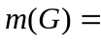_______。
7. 阶树(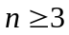)的点连通度为_______；边连通度为________；点色数为_______； 若其最大度为，则边色数为________。
8. 图是连通的，则中任意点对间至少有______条内点不交路。
9. 5阶度极大非哈密尔顿图族为______和_______。
10. 完全图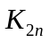能够分解为_______个边不相交的一因子之并。
11. 设连通平面图具有5个顶点，9条边，则其面数为_______； ()阶极大平面图的面数等于__________；()阶极大外平面图的顶点都在外部面边界上时，其内部面共有_______个。
12. 完全偶图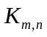的点独立数等于________,点覆盖数等于______。
13. 完全元根树有片树叶，个分支点，则其总度数为_______。
14．对具有条边的单图定向，能得到______个不同的定向图。
二．单项选择(每题3分，共15分)
1．下面给出的序列中，不是某图的度序列的是( )
(A) (1,3,5,4,7); (B) (2,2,2,2,2); (C) (3,2,3,3); (D) (1,5,7,1).
2．下列无向图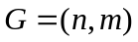一定是树的是（ ）
(A) 连通图；(B)无回路但添加一条边后有回路的图；
(C) 每对结点间都有路的图；
(D) 连通且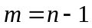。
3.以下必为欧拉图的是( )
(A) 顶点度数全为偶数的连通图；
(B) 奇数顶点只有2个的图；
(C) 存在欧拉迹的图；
(D) 没有回路的连通图。
4.设是()阶单图，则其最小度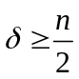是为哈密尔顿图的( )
(A) 必要条件；(B)充分条件；(C)充分必要条件。
5.下列说法正确的是( )
(A) 非平凡树和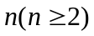方体都是偶图；
(B) 任何一个3正则图都可1-因子分解；
(C) 可1-因子分解的3正则图中一定存在哈密尔顿圈；
(D) 平面图的对偶图的对偶图与是同构的。
三、 (10分)设无向图有12条边，且度数为3的结点有6个，其余结点的度数小于3，求G的最少结点个数。

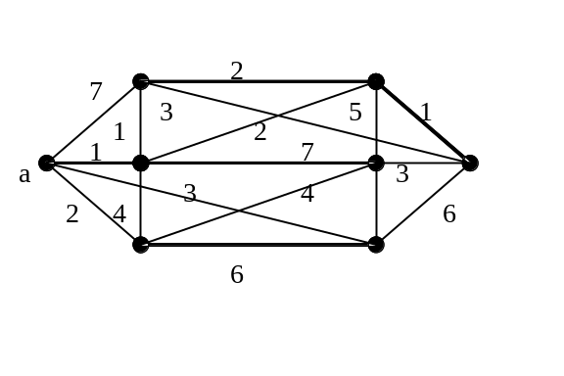四，(12分) 在下面边赋权图中求：(1)每个顶点到点的距离(只需要把距离结果标在相应顶点处，不需要写出过程); (2) 在该图中求出一棵最小生成树，并给出最小生成树权值(不需要中间过程，用波浪线在图中标出即可).

五．(10分) 今有赵、钱、孙、李、周五位教师，要承担语文、数学、物理、化学、英语五门课程。已知赵熟悉数学、物理、化学三门课程，钱熟悉语文、数学、物理、英语四门课程，孙、李、周都只熟悉数学、物理两门课程。问能否安排他们都只上他们熟悉的一门课程，使得每门课程都有人教（用图论方法求解）。

六．(6分)设是赋权完全偶图G=(V,E)的可行顶点标号，若标号对应的相等子图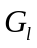含完美匹配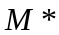,则是G的最优匹配。

七.(6分) 求证：在n阶简单平面图G中有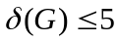，这里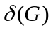是G的最小度。

八、(10分) 课程安排问题：某大学数学系要为这个夏季安排课程表。所要开设的课程为：图论(GT), 统计学(S),线性代数(LA), 高等微积分(AC), 几何学(G), 和近世代数( MA )。现有10名学生(学生用A_{i}表示，如下所示）需要选修这些课程。根据这些信息，确定开设这些课程所需要的最少时间段数，使得学生选课不会发生冲突。 (要求用图论方法求解)
A₁ : LA, S ; A₂ : MA, LA, G ; A₃: MA, G, LA ;
A₄: G, LA, AC ; A₅: AC, LA, S ; A₆: G, AC;
A₇: GT, MA, LA ; A₈: LA,GT, S ; A₉: AC, S, LA;
A₁₀: GT, S。

九．(9分)求下图G的色多项式P_{k}(G).

G
2
1
5
4

